高浜市市制施行５０周年・高浜市商工会設立６０周年・高浜ライオンズクラブ結成４０周年 記念連携事業
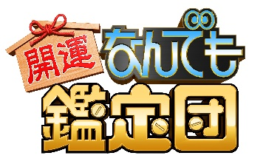
令和 年 月 日
出張！なんでも鑑定団in高浜

鑑 定 出 場 申 込 書
鑑定品目 |  |  | 自己評価額 |  | 円
由来・エピソード記入欄（お宝と持ち主のさまざまなエピソードやいきさつを書いてください。）
例えば…●手に入れた時の出来事やいきさつ ●代々伝わるお宝の由来やエピソード ●鑑定を依頼しようと思ったきっかけ
●数奇な運命の結果わが家にあるといったようなことを書いてください。価値を知りたいだけの応募は不採用になる場合が多いようです。
（フリガナ）
住 所 | （〒 － ）
（フリガナ）
氏 名 | （ 歳） |  | 職 業
電話番号 | （市外局番 ）  － | 特技、趣味
※記載いただきました情報は番組制作のためだけに使用し、番組制作関係者以外の第三者への情報開示は一切いたしません。
添付写真のお願い
☆写真はお宝全体がはっきり写っているもの。（3枚以上）

☆玩具は製造メーカーの表示部分のアップ。箱も保存されていればその写真も添付してください。

☆書面は落款（書名と印）の部分、陶器は底面の銘の部分のアップも。

☆共箱のあるものは箱全体、標題、箱書きなどのアップも。

☆切手、コインなど小さなお宝は、んるべく大きく。

写真添付箇所
（のりでしっかりと貼り付けてください）

◎枚数が多い場合は、全体像の写真を添付していただき、残りの
写真は、お手元の紙に貼り付け、この申請書にホチキスどめして
ください。
◎採用の可能性がある方にはテレビ局の番組スタッフから直接
連絡があります。
（連絡がない場合は不採用となり鑑定いたしません。）

